Ejes : Ficción y realidad / arte y poder

¿Pueden las ditopías dejar de ser ficciones ?
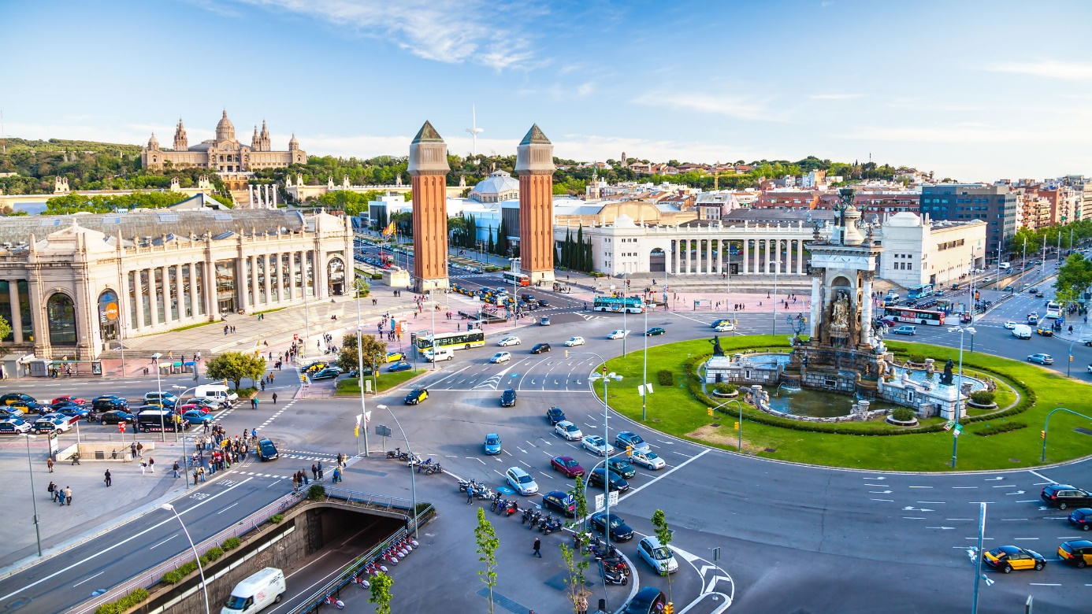
Fotografía actual de la Plaza de España en Barcelona

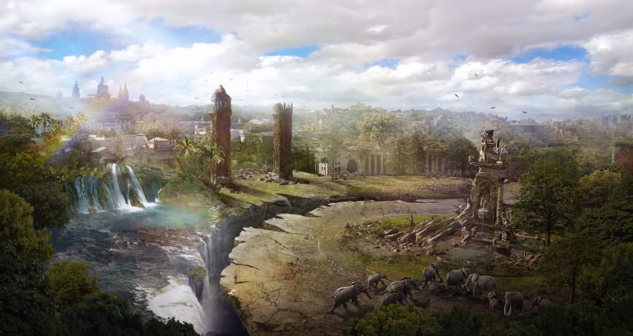
Obra de Guillen H. Pongiluppi : Barcelona distópica

- Explica qué es una distopía.
- Compara las 2 imágenes y destaca lo positivo y lo negativo de cada ilustración.
- Imagina lo que pudo pasar para llegar a este escenario.

